应用场景
硬件/整机信息：华为L410笔记本、华为W515台式机
CPU架构：麒麟990
OS版本信息：1022、1042及105X版本适配镜像
软件信息：金山 WPS专业版

问题现象
WPS文档程序中，点击菜单->字体下拉框，下拉框弹出后切换其他第三方应用，发现WPS字体下拉框不会消失，仍悬浮于其它应用上面:
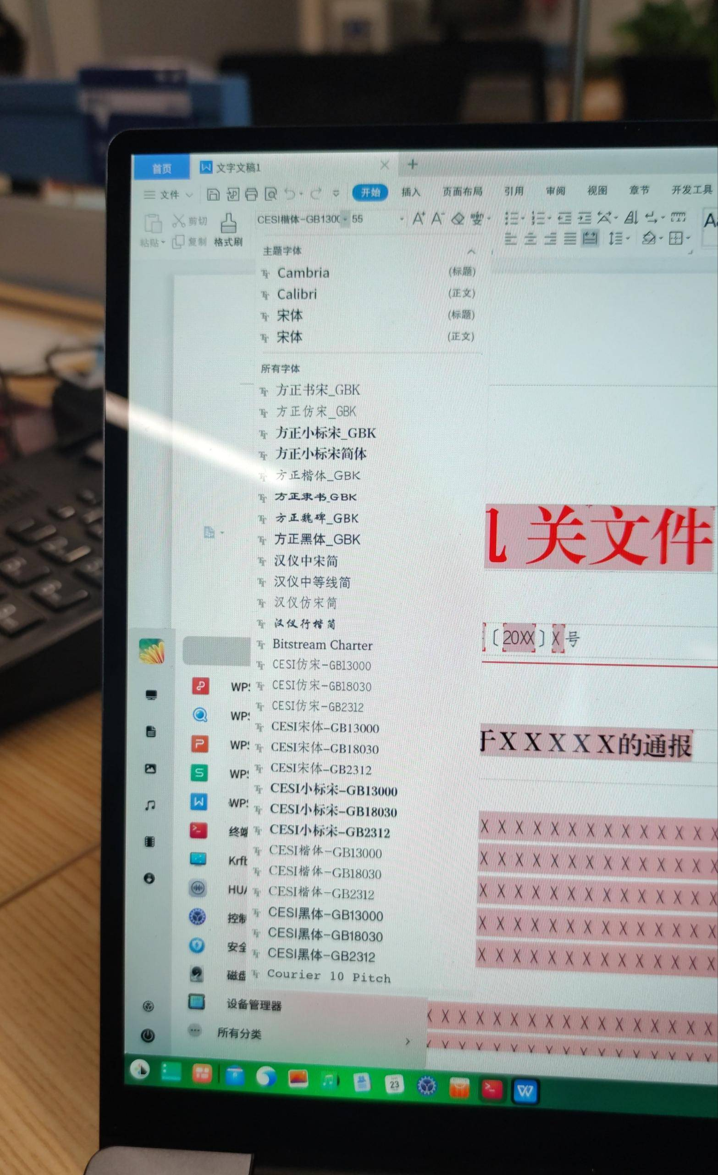

问题原因
1、经过对比测试，发现在1022、1042、1050u4等各个适配镜像版本上，WPS专业版及WPS个人版均存在该问题；同时对比测试永中Office文档编辑软件在各适配镜像版本中均无此问题；
2、通过联系金山侧项目经理沟通反馈问题后，金山研发确认了该问题，并计划在23年6月份的WPS新版本中解决该问题。

解决方案
通过应用商店安装专业版WPS最新版本，此问题已解决。

©统信软件技术有限公司。访问者可将本网站提供的内容或服务用于个人学习、研究或欣赏，以及其他非商业性或非盈利性用途，但同时应遵守著作权法及其他相关法律的规定，不得侵犯本网站及相关权利人的合法权利。除此以外，将本网站任何内容或服务进行转载，须备注：该文档出自【faq.uniontech.com】统信软件知识分享平台。否则统信软件将追究相关版权责任。

